**Министерство науки и высшего образования Российской Федерации Федеральное государственное бюджетное образовательное учреждение высшего образования** **«Новгородский государственный университет имени Ярослава Мудрого»**

___________________________________________________________

Кафедра «Информационных технологий и систем»

**“Программное обеспечение для калибровки параметров камеры”**

Отчет по производственной практике

Выполнил студент гр. 8091

Васильев Иван Владимирович

________________________

«_____»________________2021 г.

Проверил преподаватель

Архипова Гелиря Асхатовна

________________________

«_____»________________2021 г.

Великий Новгород

2021

1. **Цель**

Развить профессиональные навыки в области проектирования и реализации программного обеспечения.

1. **Задачи**

Изучение научно-технического задела калибровки камеры.

Реализовать решение в программном обеспечении для калибровки параметров камеры.

Разработать техническое задание на дипломную работу.

1. **Место прохождения практики:**

Производственная практика проходила в ООО “Квантово-оптические системы”

1. **Теоритические сведения:**
   1. **Основные понятия:**

Компьютерное зрение начинается с обнаружения света из окружающего мира. Этот свет начинается как лучи, исходящие из какого-либо источника (лампочка или солнце), которые путешествуют в пространстве до тех пор, пока не ударяют по какому-либо объекту. Когда этот свет падает на объект, большая часть света поглощается, а то, что не поглотилось, мы воспринимаем как цвет объекта.

Простой моделью того, как это происходит, является модель камеры обскуры. Она состоит из крошечного отверстия, которое блокирует все лучи, которые не попадают в это отверстие. К сожалению, настоящее точечное отверстие – не очень хороший способ получения изображения, потому что оно не собирает достаточно света для быстрой экспозиции. Вот почему камера использует линзу. Недостатком, однако является то, что сбор большего количества света с помощью объектива не только заставляет нас выходить за рамки простой геометрии модели с точечными отверстиями, но и вносить искажения. Калибровка камеры исправляет основные отклонения от простой модели точечных отверстий, которые накладывает на нас использование объективов и сопоставляет измерение камеры с измерениями в реальном трёхмерном мире. Это характеризуется соотношением между естественными единицами измерения камеры (пикселями) и единицами измерения физического мира (метрами).

* 1. **Модель камеры**

В модели камеры-обскуры предполагается, что свет исходит от сцены или удалённого объекта, но только один луч попадает в отверстие, эта точка затем проецируется на поверхность изображения, в результате изображение на этой плоскости всегда находится в фокусе, а размер изображения относительно удалённого объекта задаётся параметром фокусного расстояния камеры.

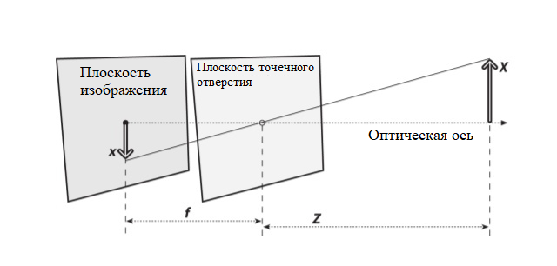

Рисунок Модель камеры-обскуры: отверстие-обскура, пропускает только те световые лучи, которые пересекают определенную точку в пространстве; эти лучи затем формируют изображение, “проецируясь” на плоскость изображения

где

f ‐ фокусное расстояние камеры,

Z ‐ расстояние от камеры до объекта,

X - длина объекта,

x - изображение объекта на плоскости

изображения. На рисунке мы можем видеть по аналогичным треугольникам, что – x/f = X/Z

Теперь для удобства подсчётов изменим модель камеры-обскуры в эквивалентную форму, меняя местами отверстие и плоскость изображения. Основное отличие состоит в том, что объект теперь отображается правой стороной вверх. Точка в точечном отверстии переосмысливается как центр проекции. При таком взгляде на вещи каждый луч оставляет точку на удаленном объекте и направляется к центру проекции.

Изображение создается путем пересечения этих лучей с плоскостью изображения, которая оказывается точно на расстоянии f от центра проекции. Это делает аналогичное соотношение треугольников

Более очевидными, чем раньше. Отрицательный знак исчез, потому что изображение объекта больше не перевёрнуто вверх ногами.

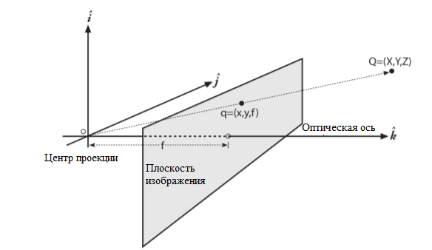

Рисунок Точка = (X, Y, Z) проецируется на плоскость изображения

Q = (X, Y, Z) - проецируется на плоскость изображения лучом, проходящим

через центр проекции, и результирующая точка на изображении

q = (x, y, f ) - плоскость изображения на самом деле представляет собой просто проекционный экран, “задвинутый” перед отверстием

Далее вводим два параметра – они моделируют возможное смещения (от оптической оси) центра координат на проекционном экране. Эти параметры исправляют погрешности производства камеры, центр изображения не всегда эквивалентен основной точки (центр чипа не всегда находится ровно на оптической оси). В результате получается относительно простая модель, в которой точка Q в физическом мире, координаты которого (X, Y, Z), проецируются на устройство формирования изображения

в некотором местоположении пикселей, заданном (xscreen, yscreen) в соответствии со следующими уравнениями:

Были введены два разных фокусных расстояния; причина этого в том, что

отдельные пиксели на типичных недорогих изображениях являются прямоугольными, а не квадратными.

Фокусное расстояние , например, на самом деле является произведением физического фокусного расстояния объектива и размеров отдельных элементов изображения (это должно иметь смысл, потому что имеет единицы пикселей на миллиметр, в то время как имеет единицы миллиметров, что означает, что находится в требуемых единицах пикселей)

и не могут быть измерены с помощью процесса калибровки камеры, поэтому используется только их комбинация:

*И*

* 1. **Основы проективной геометрии**

Отношение, отображающее множество точек в физическом мире с координатами (Xi,Yi, Zi) в точки на проекционном экране с координатами (xi, yi) называется активным преобразованием.

Для работы с такими преобразованиями, удобно использовать

так называемые однородные координаты, которые связаны с точкой в ​​проективном пространстве размерности n, обычно выражаются как

(n + 1) -мерный вектор (например, x, y, z становится x, y, z, w) с дополнительным ограничением.

В нашем случае плоскость изображения является проективным пространством и имеет два измерения, поэтому мы представит точки на этой плоскости как трехмерные векторы = (q1, q2, q3).

Cчитая, что все точки имеющие пропорциональные значения в проективном пространстве - эквивалентны, мы можем восстановить фактические координаты пикселей, разделив их на q3. Это позволяет нам настроить параметры, которые определяют нашу камеру (например, ) в единую матрицу 3 x 3, которую мы назовем внутренней матрицей камеры.

Проекция точек в физическом мире на камеру теперь суммируется в следующей простой форме:

,

Где:  
 , и

* 1. **Искажения линзы**

Теоретически можно определить объектив, который не будет вносить искажений. На практике, однако идеальных объективов нет. Это в основном по причинам производства, проще сделать «сферическую» линзу, чем математически более идеальную «параболическая» линза. Также сложно механически точно выровнять объектив и тепловизор.

Виды искажения объектива:

* Радиальное искажение, возникают из-за формы линзы
* Тангенциальные искажения возникают из-за процесса сборки камеры в целом.
  + 1. **Радиальное искажение линзы**

Объективы реальных фотоаппаратов часто заметно искажают изображение, расположенных пикселей по краям тепловизора. Это явление выпуклости - источник эффекта «бочки» или «рыбьего глаза»

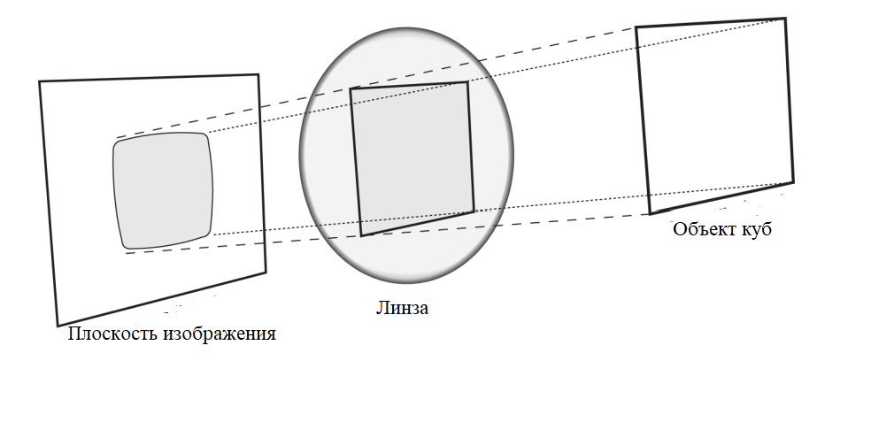

Рисунок радиальная деформация

Для радиальных искажений, искажение равно 0 в (оптическом) центре тепловизора и увеличивается по мере того, как мы приближаемся к периферии. На практике это искажение невелико и может быть охарактеризовано несколькими первыми членами разложения в ряд Тейлора около r = 0. Для дешевых веб-камер мы обычно используем первые два таких члена; первый из которых условно называется , а второй - .

Для камер с сильными искажениями, таких как объективы типа «рыбий глаз», мы можем использовать третий термин радиального искажения, . В целом радиальное расположение точки на тепловизоре будет изменен в соответствии со следующими уравнениями:

,

Здесь (x, y) - исходное положение (на тепловизоре) искаженной точки, а

(, ) - новое местоположение в результате исправления. На рис. 4 показаны дисплей размещения прямоугольной сетки из-за радиальной деформации.

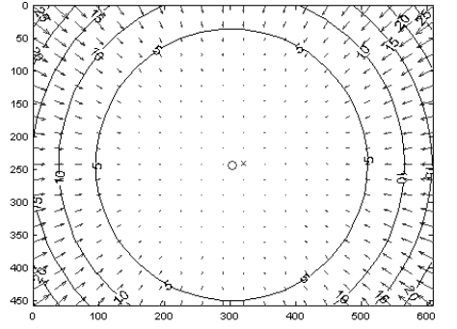

Рисунок График радиальных искажений для конкретного объектива камеры: стрелки показывают, где точки на внешней прямоугольной сетке смещаются в радиально искаженном изображении

* + 1. **Тангенциальное искажение линзы**

Тангенциальное искажение линзы связано с производственными дефектами, возникшими из-за того, что линза не совсем параллельна плоскости изображения:

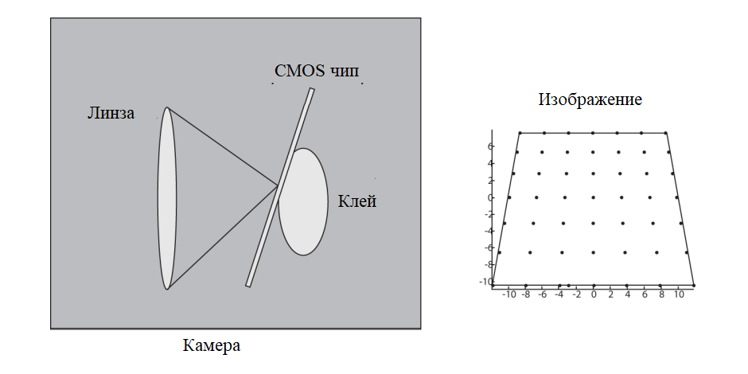

Рисунок Тангенциальное искажение возникает, когда объектив не полностью параллелен плоскости изображения

Касательные искажения характеризуются двумя дополнительными параметрами: p1 а также p2

,

Таким образом, всего требуется пять коэффициентов искажения, они обычно объединены в один вектор искажения; это просто матрица 5 × 1, содержащая , , , , . На рис. 6 показано влияние тангенциального искажения на лицевую поверхность. Точки смещаются эллиптически как функция местоположения и радиуса.

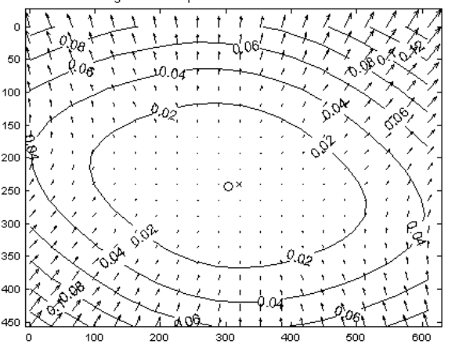

Рисунок График тангенциальных искажений для конкретного объектива камеры: стрелки показывают, где точки на внешней прямоугольной сетке смещаются в тангенциально искаженном изображении

* 1. **Калибровка**

Метод калибровки заключается в нацеливании камеры на известную структуру, имеющую много индивидуальных и идентифицируемых точек. Рассматривая эту структуру с разных сторон, затем мы можем вычислить (относительное) местоположение и ориентацию камеры в момент времени

каждого изображения, а также внутренние параметры камеры.

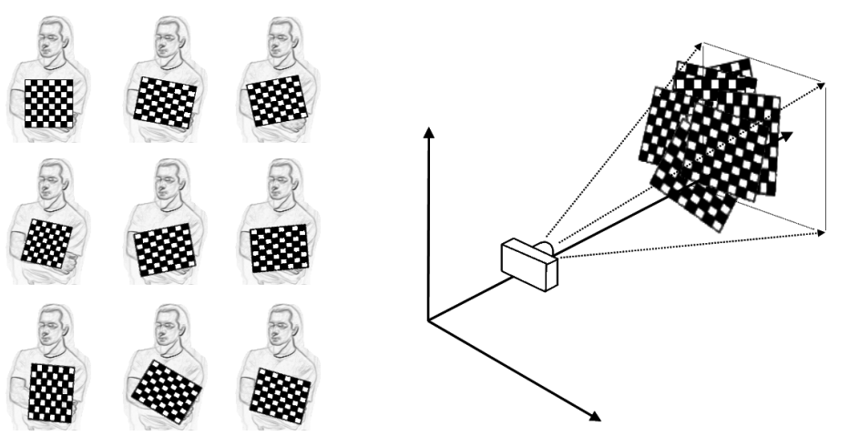

Рисунок Изображения шахматной доски, удерживаемой в различных положениях (слева), предоставлять достаточно информации для полного определения местоположения этих изображений в глобальных координатах (относительно камеры) и внутренних характеристик камеры

* 1. **Калибровочные шаблоны**

Чтобы оценить внутренние параметры и параметры значений внешних параметров, вам нужны 3D мировые точки и их соответствующие 2D точки изображений. Можно получить эти соответствия при помощи повторных изображений калибровочного шаблона. Калибровочный шаблон, иногда известный как калибровочную сетку или калибровочную цель, является повторяющимся шаблоном известного размера и интервала.

Калибровочные шаблоны отличаются рисунком распознавания и бывают следующих видов

* Шахматная доска
* Симметричныекруги
* Асимметричные круги
* ChArUco
  + 1. **Шахматная доска**

Шаблон шахматной доски является обычно используемым калибровочным шаблоном для калибровки фотоаппарата. Контрольные точки для этого шаблона являются углами, которые лежат в шахматной доске. Поскольку углы чрезвычайно малы, они являются часто инвариантными к перспективе и искажению объектива. Приложения калибратора могут также обнаружить частичные шахматные доски, которые могут быть полезными при калибровке камер с широкоугольными объективами. Используйте шахматную доску, которая содержит четное число квадратов вдоль одного ребра и нечетного числа квадратов вдоль другого ребра с двумя черными угловыми квадратами вдоль одной стороны и двумя белыми угловыми квадратами на противоположной стороне. Это позволяет приложению определить ориентацию шаблона и источника. Калибратор присваивает более длинную сторону как x - направление. Квадратный шаблон шахматной доски может привести к неожиданным результатам для значений внешних параметров камеры.

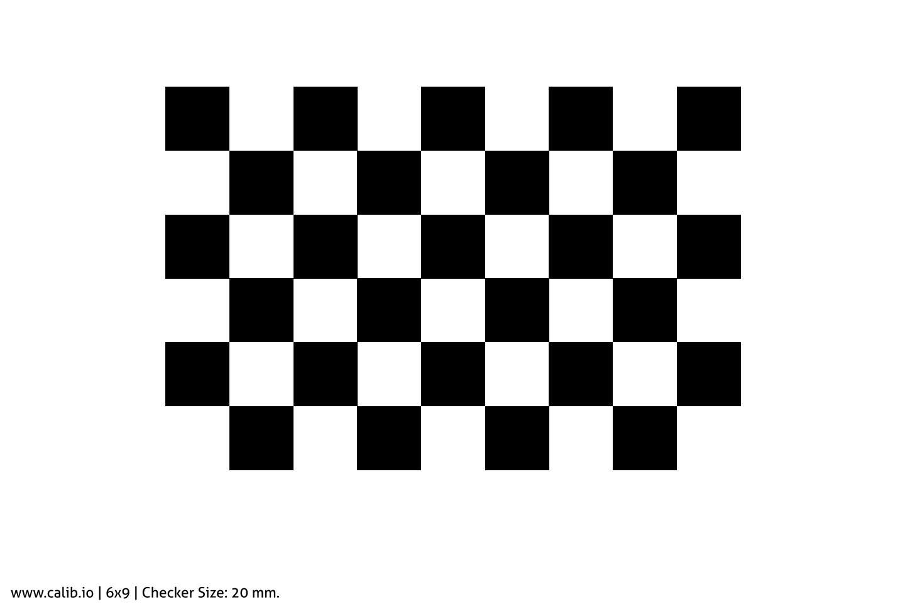

Рисунок Пример калибровочного шаблона "Шахматная доска"

* + 1. **Круговые шаблоны**

Альтернативой шахматной доске является круговая сетка. Концептуально круговая сетка похожа на похож на шахматную доску, за исключением того, что вместо массива чередующихся черных и белых квадратов, доска содержит массив черных кружков на белом фоне.

Круговые шаблоны сетки, иногда называемые grid of circles, являются классом калибровочных шаблонов, которые используют равномерно распределенные круги, чтобы сформировать структуру сетки. Они широко классифицируются в два типа: симметричные и асимметричные шаблоны.

* + - 1. **Симметричные круги**

Особенности:

* Круги располагаются равномерно в строках и столбцах
* Размерности измеряются в количестве кругов как [height width], где height является количеством кругов в одной строке, и width является количеством кругов в одном столбце.
* Не может использоваться, чтобы калибровать стереофотоаппараты из-за неоднозначности на 180 градусов.

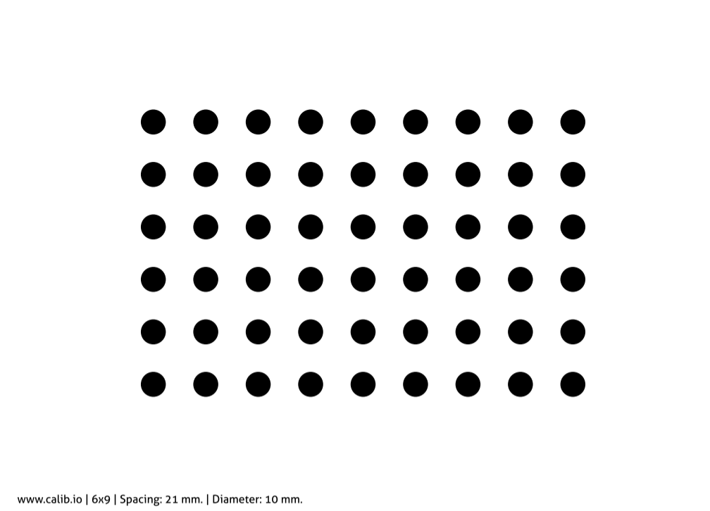

Рисунок Пример калибровочного шаблона "симметричные круги"

* + - 1. **Асимметричные круги**
* Каждая вторая строка кругов возмещена наполовину расстояние столбца между соседними элементами строки.
* Размерности измеряются в количестве кругов как [dim1 dim2], где dim1 является количеством кругов по измерению, которое содержит то же количество кругов в каждой строке или столбце, и dim2 является количеством кругов через два смежных столбца (или строки) в размерности, где эти два столбца (или строки) содержат неравное количество кругов.

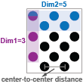

Рисунок Пример размерности шаблона

* Большая плотность точек для того же кругового радиуса.
* Может использоваться, чтобы калибровать стереофотоаппараты. Никакая неоднозначность на 180 градусов.

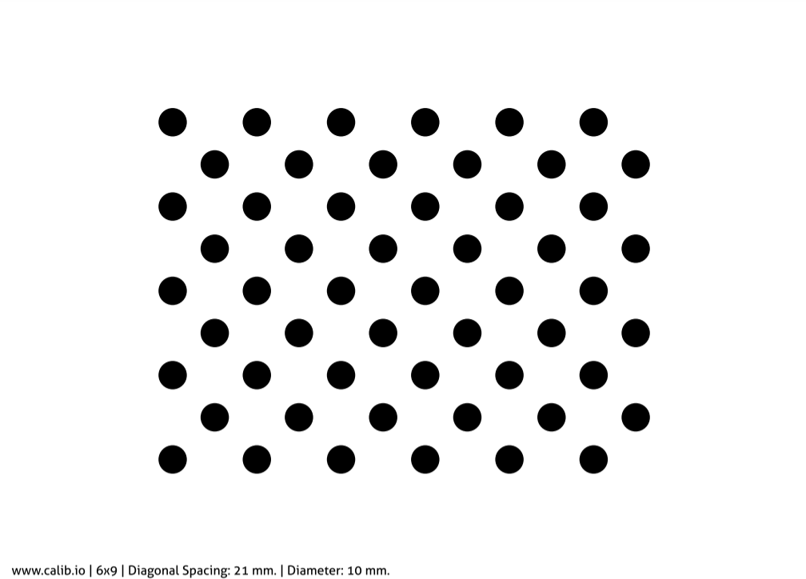

Рисунок Пример калибровочного шаблона "асимметричные круги"

* + 1. **ChArUco**

У шахматной доски есть проблема, которая не может быть заблокирована, она должна быть Полностью видимый Платы ArUco отличаются быстрым обнаружением и универсальностью, однако одна проблема с маркировкой ArUco состоит в том, что даже после уточнения субпикселей точность их угловых положений не очень высока. Итак, в итоге, плата ChARUco объединяет два, как показано на рисунке:

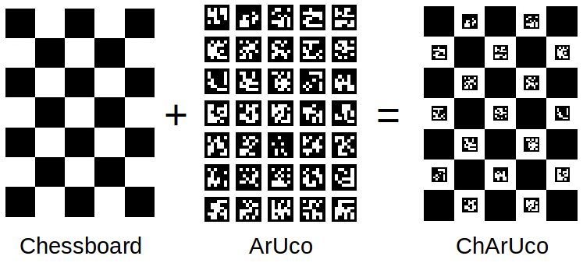

* 1. **Оценка калибровки**

Точность калибровки камеры оценивается по среднеквадратичной ошибке (Root Mean Square Error, RMS Error, RMSE) перепроецирования точки.

Для нахождения ошибки, берётся положение точки, как минимум на двух изображениях камеры,  вычисляются ее трехмерные координаты с использованием внутренних и внешних параметров камеры. Как только трехмерные координаты точки вычислены, трехмерная точка повторно проецируется на все изображения, которые она появляется. Расстояние между отмеченной и перепроецированной точкой на одном изображении является ошибкой перепроецирования точки.

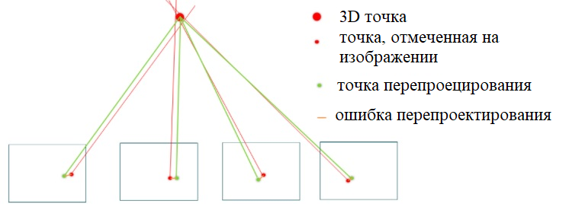

Рисунок Визуальный пример работы среднеквадратичной ошибки

Среднеквадратичная ошибка 1.0 означает, что в среднем каждая из перепроецируемых точек находится на расстоянии 1.0 пикселя от своего фактического положения.

1. **Программное решение**

Программное решение представлено на фреймворке Qt, язык С++ с использованием библиотеки компьютерного зрения opencv и дополнением opencv_contrib.

Код представлен в репозитории git по ссылке:

<https://github.com/VasilevIvanVladimirovich/Camera-calibration-With-OpenCV/tree/main/CameraCalibration>

Техническое задание представлено в репозитории git по ссылке:  
https://github.com/VasilevIvanVladimirovich/Camera-calibration-With-OpenCV/blob/main/Отчёты/ТЗ.docx

* 1. **Описание классов**

В качестве методологии программирования, использовалось объектно-ориентированное программирование, где участвовали следующие основные классы, представленные на UML – диаграмме:

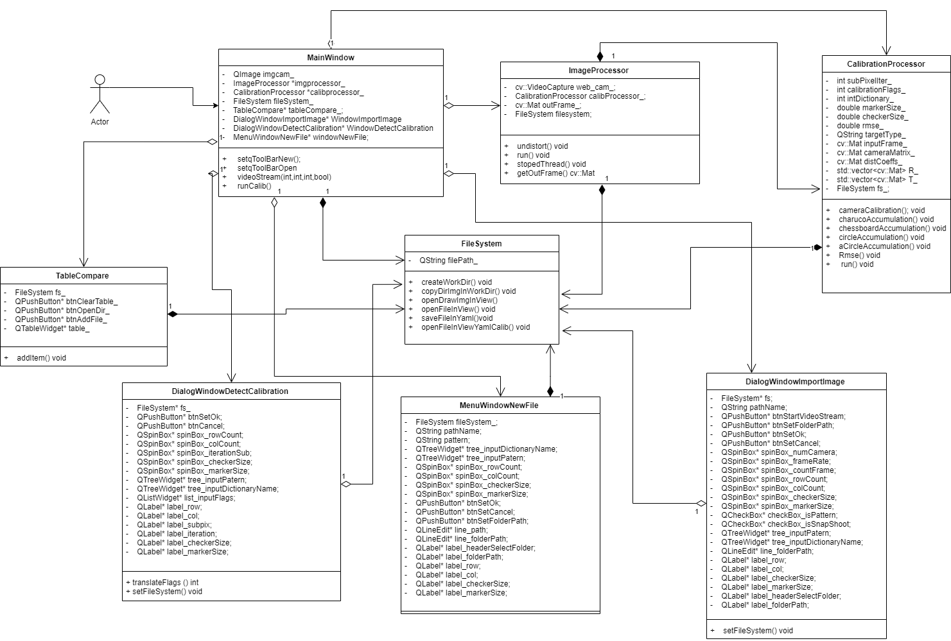

Рисунок UML- диаграмма классов

* MainWindow – Главное визуальное окно, в котором присутствуют следующие функции:
  + Открытие/закрытие проекта
  + Визуальный вывод на экран потока видеосигнала
  + Таблица используемых изображений в выборке
  + Кнопки перехода на другие модальные окна, такие как (импорт изображений, обнаружение изображений, таблица сравнений результатов калибровок)
  + Возможность начала видеопотока с применением готовой матрицы камеры и вывод его на экран.
  + Кнопка остановка видеопотока.
  + Окно просмотра параметров калибровки

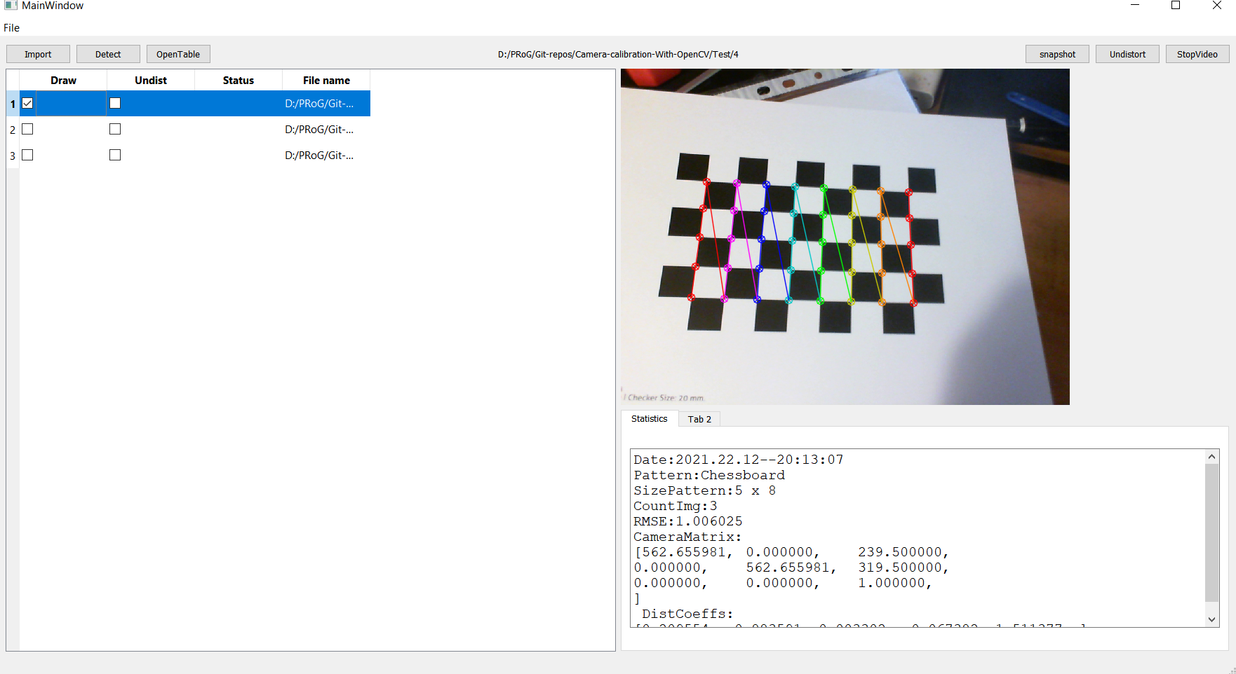

Рисунок Пользовательское окно MainWindow

* FileSystem – Класс для работы с файловой системой, в котором присутствуют следующие функции:
  + Создание папок проекта
  + Копирование изображений из одной папки в другую
  + Чтение и запись YAML формата
  + Сохранение изображений
* CalibrationProcessor– Класс для калибровки камеры, в котором присутствуют следующие функции:
  + Обработка накопленных изображений
  + Калибровки камеры
  + Подсчёт среднеквадратичной ошибки
* ImageProcessor – Класс для работы с видеопотоком, в котором присутствуют следующие функции:
  + Вывод видеопотока
  + Вывод обработанного видеопотока с применением матрицы камеры
* TableCompare – Визуальное окно, с помощью которого пользователь может сравнивать результаты калибровок, забивая их в таблицу.

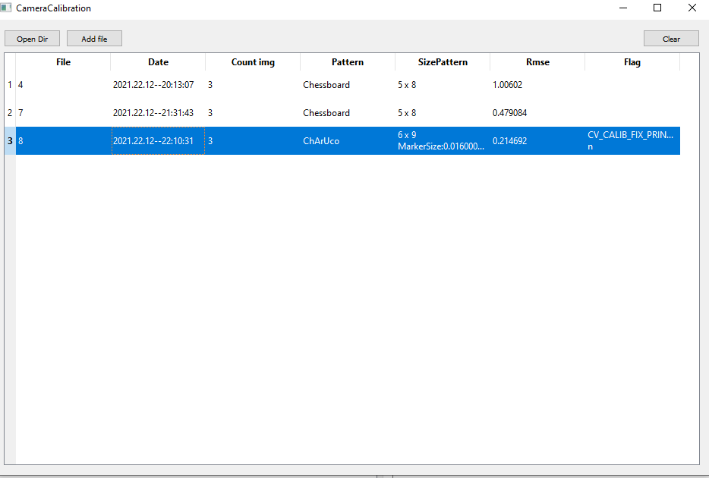

Рисунок Пользовательское окно TableCompare

* DialogWindowImportImage – Визуально окно, с помощью которого пользователь выбирает, каким способом добавить изображения в проект.

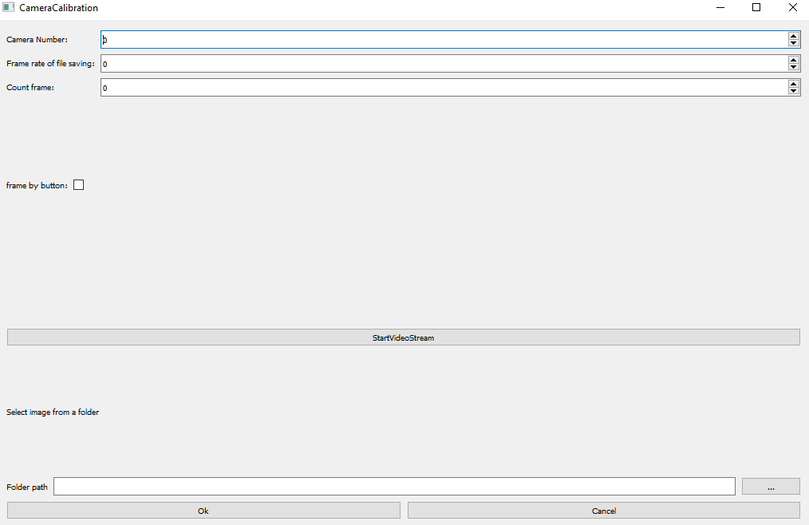

Рисунок Пользовательское окно DialogWindowImportImage

* DialogWindowDetectCalibration – Визуально окно, с помощью которого пользователь выбирает флаги, необходимые для калибровки камеры.

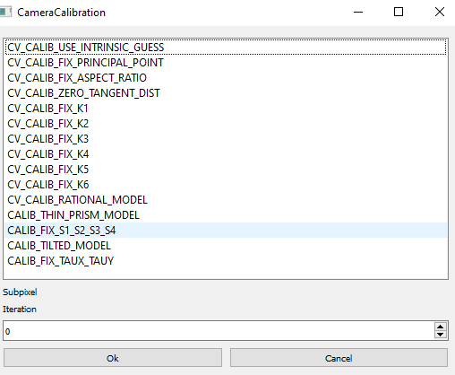

Рисунок Пользовательское окно DialogWindowDetectCalibration

* MenuWindowNewFile – Визуальное окно, с помощью которого пользователь может создать проект и указать шаблон калибровки с его параметрами.

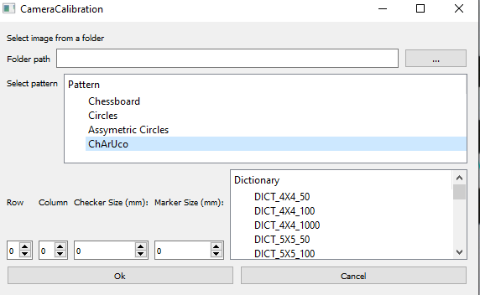

Рисунок Пользовательское окно MenuWindowNewFile

1. **Вывод**

В процесс прохождения практики мною были изучены фреймворк Qt и библиотека opencv. Получены практические навыки в проектировании пользовательских интерфейсов на Qt. Реализовано техническое задание для дипломной работы. Изучена теоретическая составляющая калибровки камеры.